ИП Головина О.А.

ОКП 32 9953 Группа Т32

УТВЕРЖДАЮ
Индивидуальный предприниматель
Головина Ольга Александровна
«01» августа 2018 г.

КОМПЛЕКТ РАДИОЭЛЕКТРОННЫЙ
«ФРОНТАЛЬНЫЕ ЛАБОРАТОРНЫЕ РАБОТЫ И ПРАКТИКУМ ПО ЭЛЕКТРОДИНАМИКЕ (ЭКСПЕРИМЕНТАЛЬНЫЕ ЗАДАНИЯ ПО ЭЛЕКТРОДИНАМИКЕ)»

Технические условия

ТУ 3299-001-0129746720-2018

Дата введения в действие – 01.08.2018 г.

РАЗРАБОТАНО
Головиным Петром Петровичем кандидатом педагогических наук, народным учителем СССР, почетным профессором УлГПУ

2018
Настоящие технические условия распространяются на комплект радиоэлектронный «Фронтальные лабораторные работы и практикум по электродинамике (Экспериментальные задания по электродинамике)» (далее – комплект, изделие), предназначенный для сборки электрических схем в общеобразовательных учреждениях на уроках физики.
Комплект ориентирован на выполнение следующих функций:
- расширение практической части учебной программы по физике и формирование экспериментальных умений учащихся при обучении предмету;
- развитие творческой самостоятельности учащихся;
- усиление связи обучения с жизнью, для чего в комплекте использованы детали, применяемые в современных радиоэлектронных устройствах;
- расширение возможностей дифференциации обучения, его индивидуализации: каждый ученик на занятии может работать в своём темпе, т.к. ему в работах предлагается несколько заданий, которые он может выполнить при изучении темы.
Комплект полностью соответствует Обязательному минимуму содержания образования и включает в себя лабораторные работы и опыты, предусмотренные в Примерных программах основного и среднего (полного) общего образования.
Пример записи изделий в других документах и (или) при заказе:
«Комплект радиоэлектронный «Фронтальные лабораторные работы и практикум по электродинамике» ТУ 3299-001-0129746720-2018».

Технические требования
  - Основные параметры и характеристики
    - Комплект должен соответствовать требованиям ГОСТ 28139 и настоящих технических условий.
    - Прилагаемое методическое пособие (книга) «Фронтальные лабораторные работы и практикум по электродинамике (Экспериментальные задания по электродинамике)» имеет Заключение «гриф» Федерального экспертного совета МО РФ «Допущено» №740 от 01.07.2003 г.

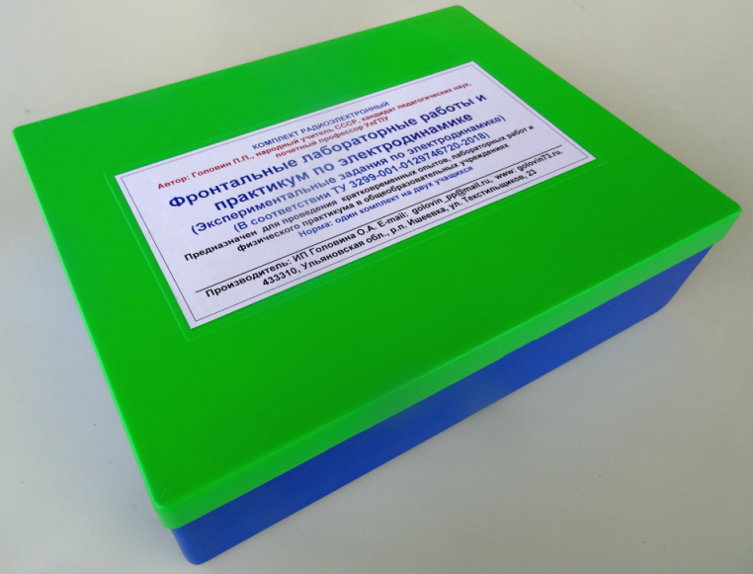
Рисунок 1. Внешний вид комплекта.

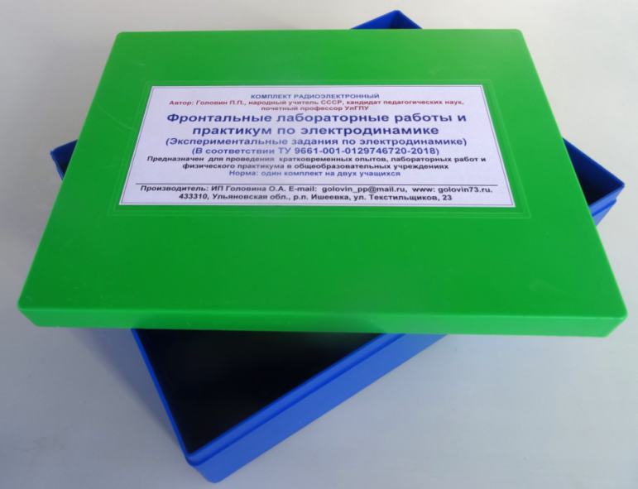
Рисунок 2. Упаковочная коробка изготовлена из пластика. Состоит из ящика размерами 235х180х55 мм для хранения содержимого комплекта и крышки размерами 237х182х16 мм.

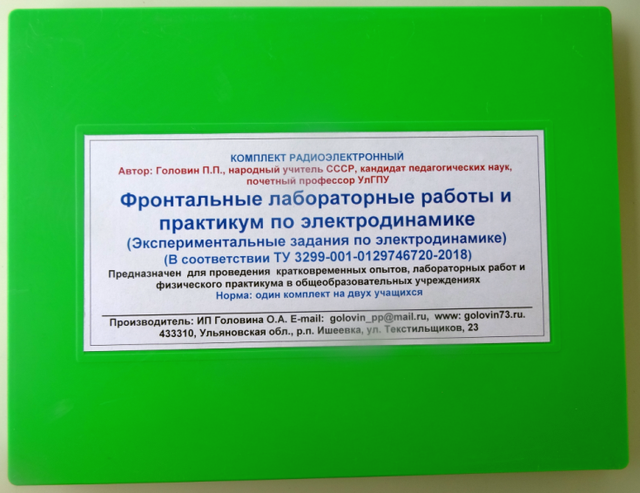
Рисунок 3. На поверхности крышки содержатся краткие сведения о комплекте и производителе.
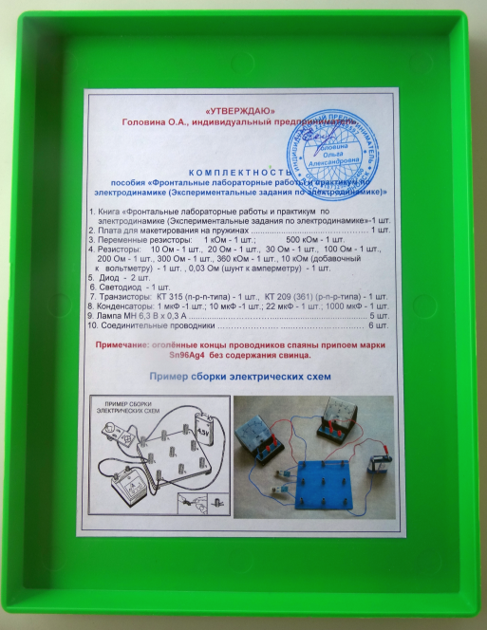
Рисунок 4. На внутренней стороне поверхности крышки приведена комплектность пособия и показан пример сборки электрических схем.

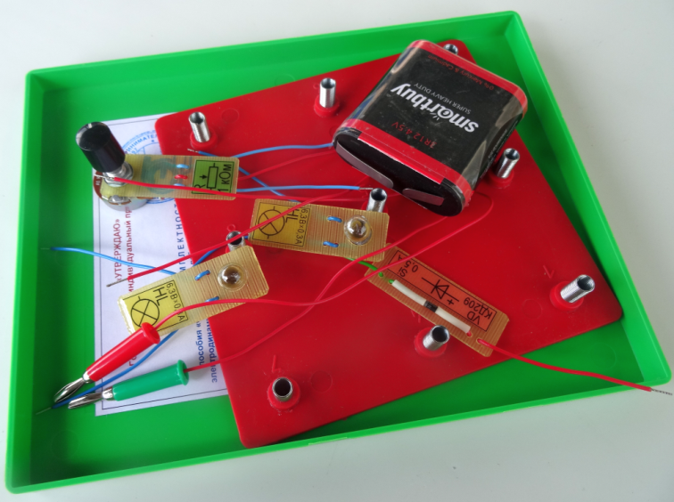
Рисунок 5. Крышка упаковочной коробки может быть использована для раздачи учащимся необходимых деталей.

    - В состав комплекта (рисунок 6) должны входить:
    - набор деталей (рисунок 7);
    - специальная плата для макетирования изучаемых конструкций (рисунок 8);
    - пособие (книга) для проведения лабораторных работ по основам электродинамики «Фронтальные лабораторные работы и практикум по электродинамике (Экспериментальные задания по электродинамике)»;
    - упаковочная коробка (рисунки 1, 2).
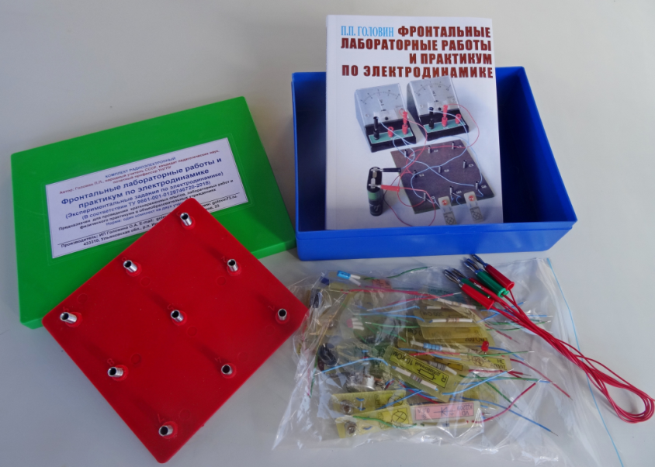
Рисунок 6. Комплект содержит книгу «Фронтальные лабораторные работы и практикум по электродинамике «Экспериментальные задания по электродинамике)», макетную плату размерами 160х155х3 мм с девятью пружинными контактами, набор деталей в полиэтиленовом пакете и соединительные провода в количестве 6 шт.

    - Требования к деталям, входящим в комплект
      - Набор деталей должен включать:
- резисторы постоянные и переменные типа МЛТ (С2-23, С1 4, С2-33), сопротивления которых соответствует ГОСТ 24238 и ГОСТ 10318: 10 Ом – 1 шт.; 20 Ом – 1 шт.; 30 Ом – 1 шт.; 100 Ом – 1 шт.; 200 Ом – 1 шт.; 300 Ом – 1 шт.; 10 кОм – 1 шт.; 360 кОм – 1 шт.; 0,03 Ом – 1 шт.
- конденсаторы – 4 шт., ёмкость которых соответствует ГОСТ 28896: 1 мкФ – 1 шт.; 10 мкФ – 1 шт.; 22 мкФ – 1 шт.; 1000 мкФ – 1 шт.
- полупроводниковые диоды, соответствующие ГОСТ 17465: КД 209 – 2 шт.
- транзисторы биполярные маломощные, соответствующие ГОСТ 17466: КТ 315 n-p-nструктуры – 1 шт.; КТ 209 p-n-p-структуры.
Допускается включение в комплект других деталей, соответствующих нормативным и (или) техническим документам и обеспечивающих выполнение лабораторных работ по физике в объёме школьной программы, а также в рамках факультативных и дополнительных занятий.

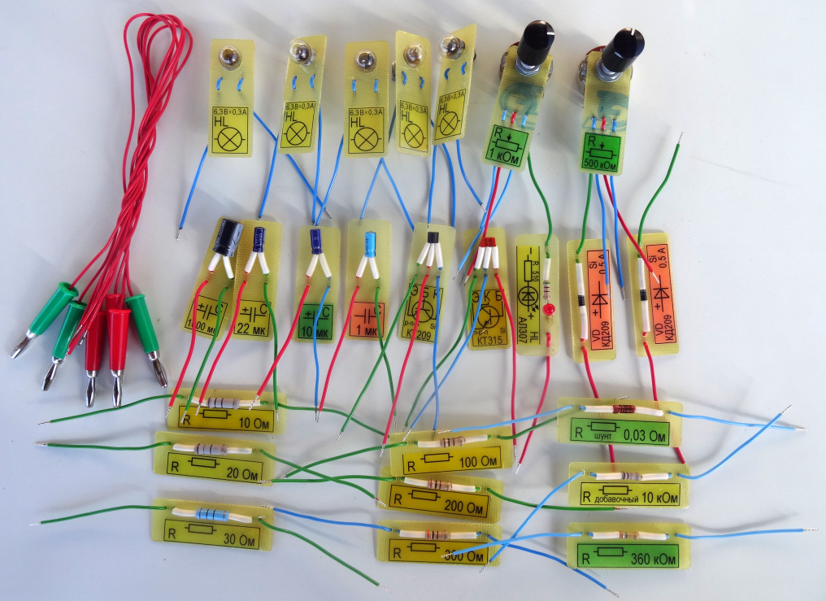
Рисунок 7. Внешний вид деталей, входящих в комплект

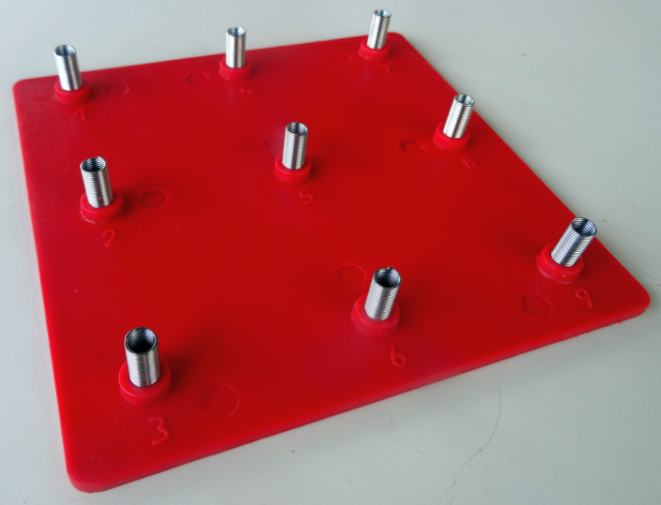
Рисунок 8. Внешний вид макетной платы с 9-ю пружинными контактами.

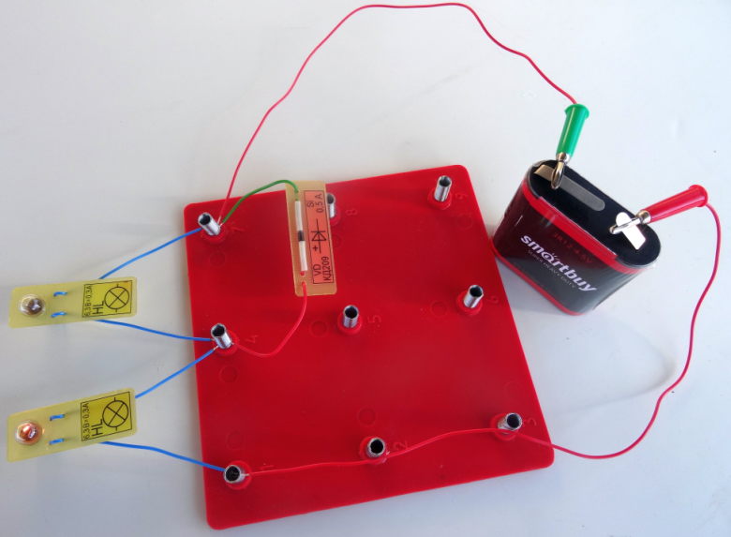
Рисунок 9. Пример сборки электрических цепей.

    - Питание предлагаемых для изучения электрических схем должно осуществляться от источника постоянного тока напряжением 4-6 В. Наиболее целесообразно применение батареи элементов («квадратной батареи») напряжением 4,5 В.

Гарантии изготовителя
  - Изготовитель гарантирует соответствие комплектов требованиям настоящих технических условий при соблюдении условий транспортирования, хранения, обслуживания, пособия для проведения лабораторных работ по основам электродинамики «Фронтальные лабораторные работы и практикум по электродинамике».
  - Гарантийный срок – 12 месяцев со дня продажи комплекта.

